**캡스톤 디자인 I**

**종합설계 프로젝트**

|  |  |
| --- | --- |
| 프로젝트 명 | 국민을 국회로 |
| 팀 명 | 꾹꾹 |
| 문서 제목 | 2022_국민대학교_캡스톤디자인_3조_중간보고서 |

|  |  |
| --- | --- |
| **Version** | 1.4 |
| **Date** | 2022-04-04 |

|  |  |
| --- | --- |
| **팀원** | 안 성열 (조장) |
| 김 상윤 |
| 민 태식 |
| **지도교수** |  |

|  |
| --- |
| **CONFIDENTIALITY/SECURITY WARNING**  이 문서에 포함되어 있는 정보는 국민대학교 소프트웨어융합대학 소프트웨어학부 및 소프트웨어학부 개설 교과목 캡스톤 디자인I 수강 학생 중 프로젝트 “국민을 국회로” 를 수행하는 팀 “꾹꾹이”의 팀원들의 자산입니다. 국민대학교 소프트웨어학부 및 팀 “꾹꾹이”의 팀원들의 서면 허락없이 사용되거나, 재가공 될 수 없습니다. |

**문서 정보 / 수정 내역**

|  |  |
| --- | --- |
| **Filename** | 중간보고서-국민을_국회로.doc |
| **원안작성자** | 안성열 |
| **수정작업자** | 김상윤, 민태식, 안성열 |

|  |  |  |  |  |
| --- | --- | --- | --- | --- |
| 수정날짜 | 대표수정자 | Revision | 추가/수정 항목 | 내 용 |
| 2022-04-03 | 안성열 | 1.0 | 최초 작성 | 개요 및 초안 작성 |
| 2022-04-04 | 안성열 | 1.1 | 내용 추가 | 블록체인 API 개발 작성 |
| 2022-04-04 | 김상윤 | 1.2 | 내용 추가 | 웹 크롤링, 서버 개발 작성 |
| 2022-04-04 | 민태식 | 1.3 | 내용 추가 | 어플리케이션 개발 작성 |
| 2022-04-04 | 안성열 | 1.4 | 내용 수정 | 오타 수정, 개요 수정 |

**목차**

1. **프로젝트 소개**
2. **프로젝트 추진 배경**
   1. 참정권에 관한 문제
   2. 기존 서비스의 문제
3. **프로젝트 목표**
   1. 문제점의 해결 방안
   2. 기술적 해결 방안
4. **프로젝트 기대 효과**
5. **프로젝트 수행 현황**
   1. 프로젝트 설계도
   2. 웹 크롤링 API
   3. 블록체인 API
   4. 어플리케이션
6. **향후 계획**
7. **문제점**

# 프로젝트 소개

본 프로젝트는 ‘입법예고제도’를 통해 공개된 법안을 국민들이 쉽게 접근하기 위해 ‘국민참여입법센터’의 정보를 어플리케이션으로 전달하고, 국민들의 의견을 수렴하여 신뢰성 있는 결과를 제공하기 위해 블록체인 기반의 투표 기능을 제공함으로써 국민들이 법안 결정에 참여할 수 있는 기회를 넓힌다.

# 프로젝트 추진 배경

## 참정권에 관한 문제

대한민국은 간접민주주의 제도를 따르고 있다. 간접민주주의란 국민이 투표를 통해 선출한 대리인에게 권력을 위탁하여 의회를 조직하고 의회의 결정에 따라 국민을 위해 정치하는 형태이다. 이러한 형태의 제도를 따르는 이유는 모든 정치적 결정사안에 국민들이 참여하기 어려운 한계가 존재하기 때문이다.

국민이 선출한 대리인의 대표적 역할 중 하나는 유권자의 의사를 반영하여 법안을 제정, 개정, 폐지하는 행위이다. 발의된 법안이 사회에 공포되기 전까지의 과정 중 국민들의 의견이 수집되는 창구로 ‘청원권’, ‘공청회’, ‘입법예고제도’ 가 존재한다. 청원권은 법률안을 입안하고 제출하는 단계에서 국민이 참여할 수 있는 권리이다. 공청회의 경우 사회 영향력이 큰 안건에 대해 개설되는 회의이며, 입법예고제도는 40일 이상 인터넷을 통해 법안을 국민들에게 공개하여 국민들의 의견을 받는 제도이다.

그러나 청원권의 경우 채택율이 1~2% 남짓으로 그 효과가 미비(이미지 1)하고 2008년 이후로는 접수 건수가 50% 이상 줄어들었다. 공청회는 현실적으로 모든 법안에 대해 회의를 개설할 수 없으며, 입법예고제도는 발의된 법안을 공개해야 하는 의무로만 존재한다(이미지 2). 결과적으로 국민들의 의견을 수렴하는 창구가 극히 제한적이며 이 또한 접근성이 떨어져 국민들의 관심을 받지 못하고 있다. 법안의 결정과정에 국민들의 의견이 반영되기 어려운 현실이다.

(이미지 1) (이미지 2)

## 기존 서비스의 문제

‘입법예고제도’에 의해 공개된 법안은 ‘[국민참여입법센터](https://opinion.lawmaking.go.kr/gcom/gcomMain)’ 웹 사이트에서 찾아볼 수 있으나 기술이 발전함에 따라 대부분의 서비스는 어플리케이션(이하 앱) 형태로 제공되고 있다. 현재 입법예고에 관한 서비스는 두가지가 출시되어 있다. ‘국민입법’과 ‘입법예고시스템’ 이다.

‘국민입법’ 앱은 국민입법센터에서 제작했다. 국민들에게 입법예고에 대한 토론 기능을 제공하고 불편한 법령에 대한 제안사항을 남길 수 있는 창구이다. 그러나 토론이 활성화되지 않고 국민들의 참여가 적어지면서 방치되었다. 현재 안드로이드와 IOS 에서 모두 동작하지 않는다.

‘입법예고시스템’ 앱은 대한민국 국회에서 제작했다. 진행중 또는 완료된 법안을 조회하고 국민들이 직접 의견을 제출할 수 있는 기능을 제공한다. 그러나 사용자들은 본인의 주관적인 의견을 제출하는 대신 찬성, 반대만을 작성하고 있다. 또한 앱의 업데이트가 되지 않아 예전 기기에 맞는 해상도만 지원한다.

결과적으로 기존 서비스들은 본래의 목적이 퇴색되고 있으며 운영자와 사용자의 미비한 관심 때문에 ‘입법예고제도’의 의미를 달성하지 못하고 있다.

# 프로젝트 목표

## 문제점의 해결방안

프로젝트 추진 배경에서 설명한 문제점을 종합해보면 다음과 같다.

* 국민이 입법과정에 참여할 수 있는 통로가 극히 제한적이다.
* 기존 출시된 서비스의 현대화가 이루어지지 않아 사용에 어려움이 있다.
* 기존 출시된 서비스는 사용자의 요구사항을 반영하지 못하고 있다.

본 프로젝트의 목표는 위 문제점을 해결하는 것에 있으며, 다음과 같은 해결 방안을 제시한다.

* 입법과정에 참여할 수 있는 서비스를 제작하여 사용자에게 접근성을 제공한다.
* 최신 기기에 맞춘 최적화를 진행하여 가용성과 유저친화성을 만족한다.
* 찬반투표와 의견제시 기능을 분리하여 사용자의 요구사항을 만족한다.

## 기술적 해결방안

1. BeatifulSoup4 를 통해 웹 크롤링을 진행하고 사용자가 법안을 찾아볼 수 있는 정보를 제공한다.
2. Node.Js, React-Native 와 같이 보편적으로 사용되고 있는 최신개발도구를 사용하여 기존 서비스의 목적 중 하나인 ‘입법 예고’ 목적을 달성한다. 다양한 크기의 최신 기기에 맞게 최적화를 진행하여 안정적인 화면과 성능을 제공할 것이라 기대된다.
3. 블록체인 기술을 응용하여 찬반투표 과정과 결과에 신뢰성을 부여한다. 현실에서의 부정한 투표용지 삽입과 교체, 투표 결과 조작, 투표 무효화 등의 문제를 사전에 차단하는 효과가 기대된다.

# 프로젝트 기대효과

‘입법예고제도’로 공개된 예고 법안에 대한 접근성을 넓힌다. 청소년, 장애인, 노약자 등에 관한 법안이 발의된 경우 해당 계층에 직접적인 의견을 수집할 수 있다. 블록체인 기술을 접목한 투표 시스템으로 국민들의 투명한 여론을 수집한다. 법안 결정자는 해당 결과를 참고하여 법안 심사과정에 사용할 수 있다.

# 프로젝트 수행

## 프로젝트 설계도

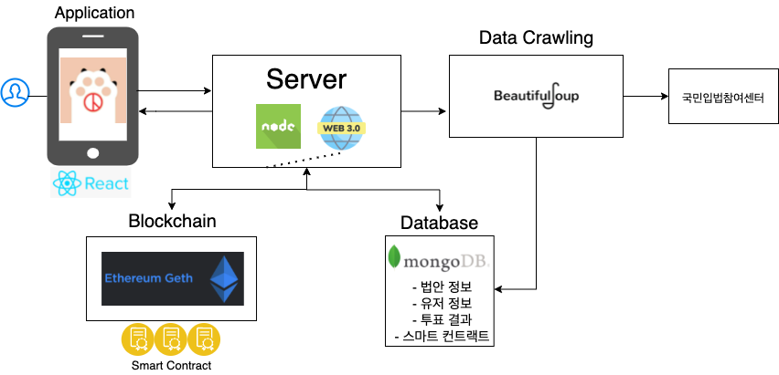

## 웹 크롤링 API

[국민참여입법센터](https://opinion.lawmaking.go.kr/gcom/)의 ‘통합입법예고시스템'을 통해서 ‘입법예고제도’를 운영하고 있다. 입법예고에 대한 업데이트 및 게시를 주관하는 웹 사이트로 ‘국민참여입법센터’와 ‘법제처’가 대표적이다. 본 프로젝트에서는 ‘국민참여입법센터’ 와 ‘법제처’ 웹 사이트에서 웹 크롤링을 시행하고 비교했다.

상단 이미지에서 좌측 이미지는 법제처에서 제시한 입법예고리스트 이고, 우측 이미지는 국민참여입법센터에서 제시한 입법예고리스트 이다. 두 기관 모두 비슷한 리스트데이터를 제시하나, 웹 크롤링의 특성상 페이지에서 더 많은 항목을 제시하는 ‘국민참여입법센터’의 데이터를 크롤링하는 것이 적합하다고 판단했다. 크롤링 도구는 Python의 Beautifulsoup4를 통해서 진행하였다.

수집한 데이터는, 아래와 같다.

* 의견수집여부
* 입법예고명
* 법령종류
* 소관부처
* 공고 번호
* 의견접수 시작일
* 의견접수 마감일
* 법안상세정보
* 상세정보 URL
* 법안 ID

먼저 본 서비스는 게시된 법안 중 [진행] 태그가 붙은 입법예고안에 대하여 ‘의견수집여부’ 항목을 구분했다. 의견수집여부가 참인 법안은 사용자에게 투표 기능과 의견 기능을 제공하는 권한을 부여한다. 의견수집여부가 거짓인 법안은 국민의 의견을 받는 기간이 지났음을 의미한다. 또한 의견접수시작일 및 마감일을 명시하여, 사용자가 의견접수기한을 알 수 있도록 제공할 예정이다.

추후에 법안 검색기능을 추가할 것을 고려하여 법령종류, 소관부처, 공고번호 항목을 구분하고 데이터를 수집했다. 외부 SNS 공유 기능을 추가할 목적으로 상세정보 URL 항목을 구분했다.

해당 데이터들을 수집하는 파이썬코드의 결과를 바로 DB에 저장 및 업데이트 하기로 결정하였다. DB는 MongoDB를 사용했다. 각 법안마다 상단의 데이터 항목들을 수집하여 document 처리화 하였다.

크롤링의 목적은 ‘국민참여입법센터’ 에 업데이트된 입법예고안들을 본 서비스 DB에 동기화시키는 것이다. 현재 모든 법안 데이터를 DB에 저장한 상태이고 각 데이터를 업데이트하는 기능에 대해 조사 및 개발 중이다.

아래는 웹 크롤링 소스코드와 DB에 저장된 데이터 이미지이다.

## 블록체인 API

본 서비스에서 투표 기능을 지원하는 이유는 국민들의 여론을 취합하려는 목적 때문이다. 그러나 악의적인 공격자에 의해 결과가 조작되어 여론이 변형되는 경우가 발생할 수 있으므로 블록체인 기술을 접목하였다. 블록체인 기반 투표 시스템으로 얻을 수 있는 효과는 다음과 같다.

* 모든 블록이 체인(해쉬코드)로 결합되어 있기 때문에, 사용자가 투표한 내용이 담겨있는 데이터 베이스의 내용을 조작할 수 없다.
* 스마트 컨트랙트는 지정된 입력에만 실행되기 때문에, 투표 내용의 형태를 변경할 수 없다.
* 모든 노드가 동일한 데이터를 가지고 있기 때문에, 관리자가 임의로 투표 결과를 조작할 수 없다.

개방형 네트워크에서 투표 기능을 구현하는 경우 금전적인 문제 등 현실적으로 불가능하다. 따라서 사설 프라이빗 네트워크를 개설했다. 현재 채굴에 참여하는 노드는 1개이며 이후 채굴 노드를 3개로 늘릴 예정이다.

블록체인 네트워크는 “Go-Ethereum”(이하 Geth)를 사용하여 개설했다. 투표 기능을 구현한 스마트 컨트랙트는 [Remix](https://remix.ethereum.org/) 웹 IDE를 이용했다. Node.js 웹 서버를 통해 투표의 모든 기능을 자동화하는 작업에서 스마트 컨트랙트 파일은 Truffle 프레임워크를 사용할 예정이다.

아래 그림은 관리자, 사용자, 스마트 컨트랙트의 역할을 구분해 나타낸 다이어그램이다.

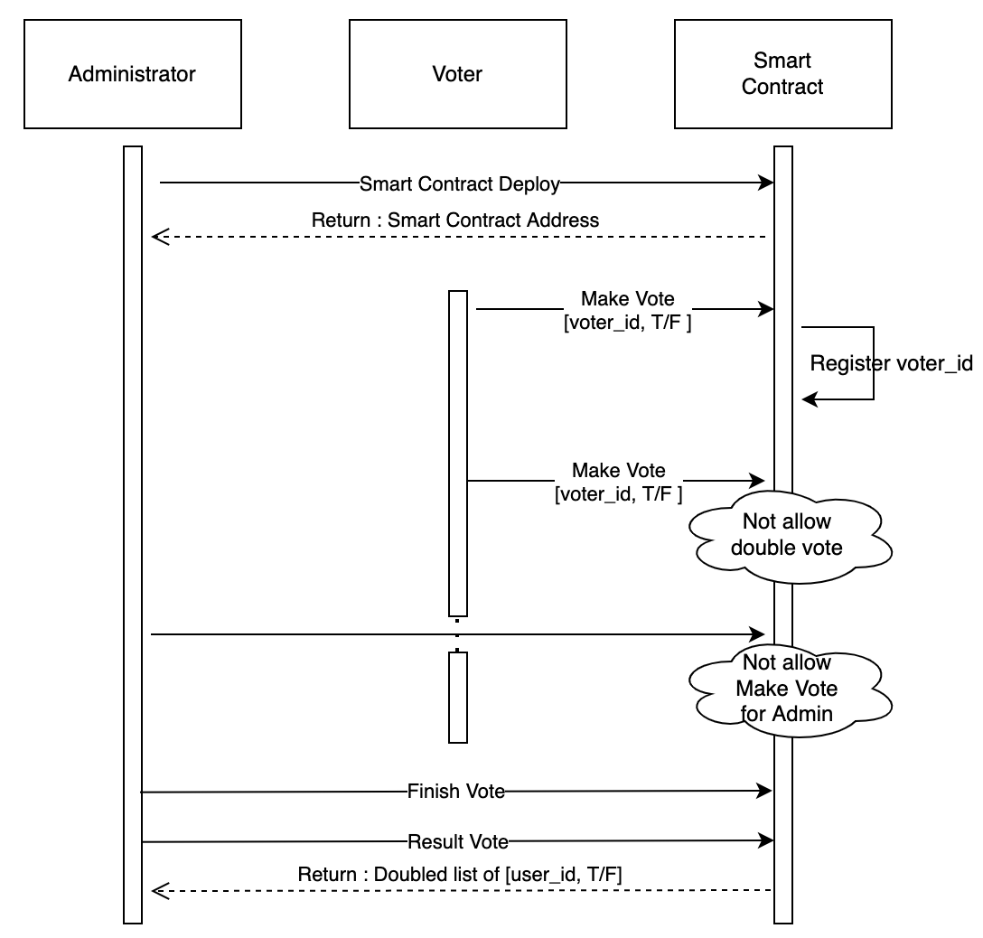

스마트 컨트랙트는 각 법안마다 새로 배포하여 고유한 주소를 가지며 소스코드의 내용은 동일하다. 기능은 makeVote, finishVote, resultVote 세 가지이다. 사용자는 makeVote만 사용할 수 있으며 관리자는 finishVote, resultVote, Deploy만 가능하다.

아래 그림은 Remix IDE를 통해 작성한 스마트 컨트랙트의 소스코드의 일부이다.

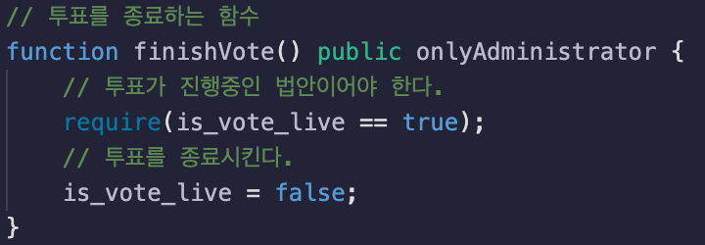

makeVote는 관리자의 주소를 차단한다. 사용자가 makeVote를 최초로 실행시킨 경우 사용자의 주소를 매핑한 리스트에서 투표여부가 생성되어 동일한 사용자의 중복 투표를 차단한다. finishVote는 투표 기간이 끝났음을 의미하고 더 이상의 makeVote 함수 실행을 불가능하게 한다. resultVote는 vote_paper sturcture를 리스트로 저장한 데이터를 반환한다.

현재까지는 수동으로 투표 작업이 가능한 상태이며 스마트 컨트랙트의 모든 기능을 서버에서 실행가능 하도록 작업할 예정이다.

## 어플리케이션

Figma 플랫폼을 사용해 와이어 프레임을 제작했다.

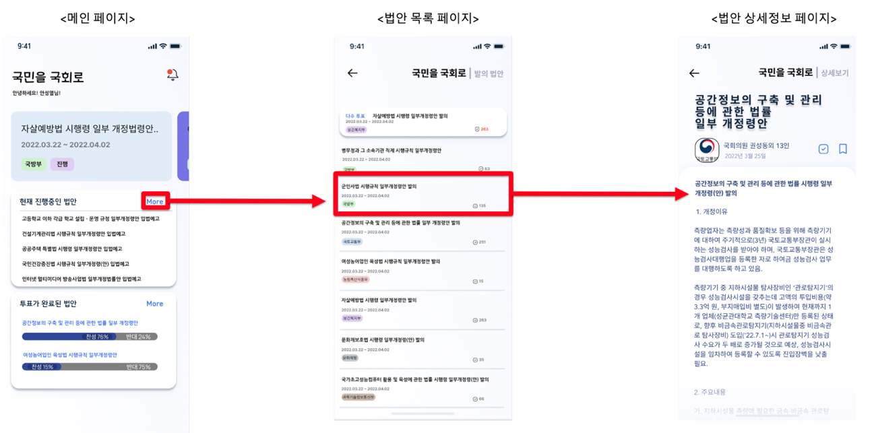

<메인 페이지> 상단에는 CI와 알림 아이콘을 배치한다. 관심법안, 투표완료 등의 이벤트가 발생하는 경우 알림을 전달한다.

중단에는 사용자가 등록한 관심법안을 배치한다. 법안 타이틀, 공시기간, 관할부서 등이 표현되며 좌우 슬라이드 형식으로 조작한다. 추후에는 법안통과 과정을 표현할 예정이다.

하단에는 최근 다섯 개의 법안과 투표가 완료된 법안을 배치한다. More 버튼을 통해 <법안 목록 페이지>로 이동할 수 있으며 투표가 완료된 법안은 그래프로 찬반 수치를 나타낸다.

<법안 목록 페이지> 에는 각종 법안을 게시글 형태로 배치하고 상하 스크롤로 조작한다. 본 페이지의 최상단에는 투표인수가 가장 높은 법안을 배치한다. 게시글에는 법안 이름, 예고 기간, 관할 부서, 투표인수 등을 표현한다. 각 게시글은 <법안 상세정보 페이지>로 이동한다.

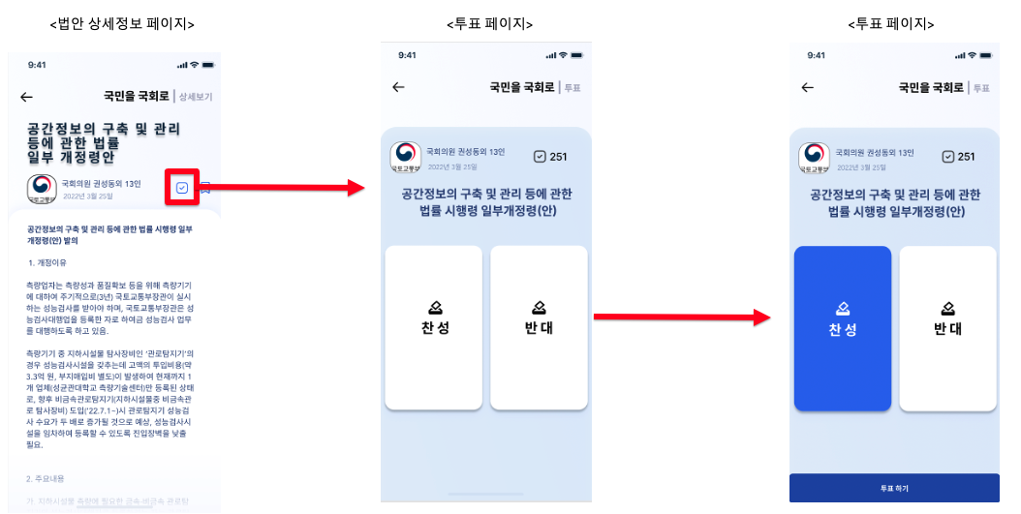

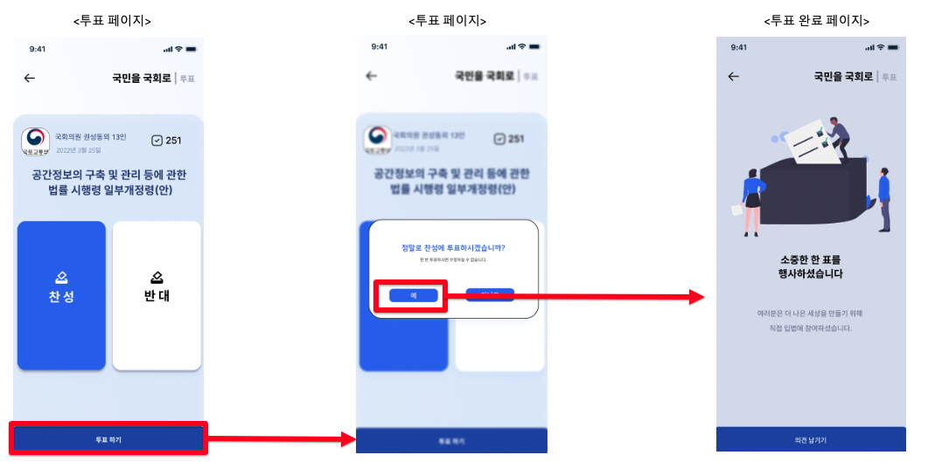

<법안 상세정보 페이지> 법안 발의 이유, 주요 내용 등을 제공하고 상하 스크롤로 조작한다. 3시 방향의 투표버튼과 관심버튼을 배치한다. 투표 버튼을 클릭하면 <투표 페이지>로 이동한다. 의견 수렴 기간이 종료된 경우 투표의 결과를 그래프로 제시한다.

<투표 페이지>에서는 찬성, 반대 버튼을 배치한다. 사용자의 의사를 재고하고 <투표 완료 페이지>로 이동한다.

<투표 완료 페이지> 에서는 투표가 완료됨을 의미하는 이미지와 의견 남기기 버튼을 배치한다. 의견 남기기 버튼을 클릭하면 <커뮤니티 페이지>로 이동한다.

<커뮤니티 페이지> 는 각종 의견을 게시글 형태로 배치하고 상하 스크롤로 조작한다. 선동의 가능성을 배제하기 위해 투표를 종료한 사용자만 이동할 수 있다. 또한 의견 다툼을 방지하기 위해 1회만 작성할 수 있다. 댓글 기능 대신 좋아요/싫어요 기능을 사용했다. 본 페이지의 최상단에는 좋아요가 가장 높은 의견을 배치한다. 글쓰기 버튼을 통해 <글쓰기 페이지>로 이동한다.

<글쓰기 페이지> 에서는 사용자가 의견을 적을 수 있는 텍스트창을 배치한다.

추후 하단 네비게이터를 추가할 예정이고 시각적으로 부담이 가지 않는 정보만 구성하려고 기획했다. 작성한 UX Flow를 기반으로 React-Native 코드를 작성할 예정이다.

# 프로젝트 향후 계획

입법이 예고된 법안은 어려운 법률 용어로 작성되어 있다. 법제처에서는 일반 국민들이 이해하기 쉽도록 “[국민과 함께하는 법령안 새로 쓰기](https://www.korea.kr/news/pressReleaseView.do?newsId=156499745)” 사업에 국민참여단을 모집하고 있다. 본 팀은 AI 허브에 공개된 [법률문서 요약 모델](https://aihub.or.kr/problem_contest/nipa-learning-platform/5)을 이용하여 입법이 예고된 법안의 핵심 문장 3줄을 추출하여 제공하는 기능을 추가할 계획이다.

# 문제점

현재 1인 1계정을 생성한다는 가정으로 진행중이다. 그러나 여론 조작을 막기 위해서는 부계정 생성을 차단해야 한다. 이를 지원하는 로그인 시스템이 있는지 여부를 파악하지 못했고, 만약 그러한 시스템이 없다면 휴대폰 인증 등의 방법으로 해결해야 할 것이다.

웹 크롤링 단계에서 세분화된 데이터를 수집하기 위해 법제처의 입법예고안에 대하여 공공데이터 허가 요청을 할 계획이나, 서버 IP주소를 입력하지 못했다. AWS 서버 개설 후 가능한 작업이다.